Открытый урок по алгебре 9 класс. 12.10.17г. Учитель ПриходькоЛ.М.
Тема: «Построение графика квадратичной функции»
Цели урока:
- знать определение квадратичной функции, алгоритм построения графика квадратичной функции;
- уметь находить координаты вершины параболы, дополнительные точки, строить параболу;
- воспитывать внимательность, самостоятельность, закрепить навыки работы с чертежными принадлежностями, учиться культуре чертежа.
Оборудование: мультимедийный проектор, индивидуальные карточки.
Ход урока.
I. Организационный момент.
На прошлом уроке мы рассмотрели различные преобразования параболы. Посмотрели на множество примеров, научивших нас увидеть красоту этих графиков и в архитектуре, и в природе, и в …
А может вы добавите теперь и свои примеры?

II. Проверка домашнего задания.

Усвоение домашнего задания проверим с помощью групповых заданий и фронтального опроса.

1 группа. Найдите соответствие между графиком функции и ее формулой.

2 и 3 группы. Определить график какой функции изображен на рисунке. Назовите промежутки возрастания и убывания функции.

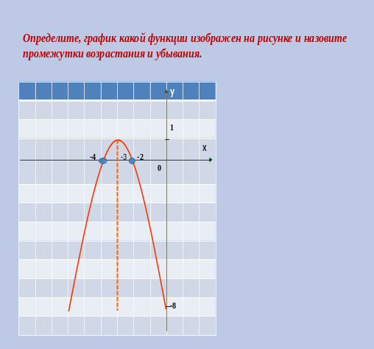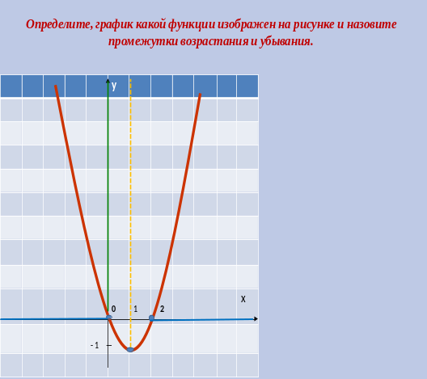

А. у = (х – 1)² + 3 Б. у = – (х + 3)² + 1 В. у = – (х + 3)² – 1

А. у = (х – 1)² + 1 Б. у = - (х + 1)² – 1 В. у = (х – 1)² – 1

III. Актуализация знаний. ( Фронтальный опрос. Одновременно несколько учащихся работают по индивидуальным карточкам ).
- Функция какого вида называется квадратичной?(y = ax², y = ax² + n, y = a(x – m)², y = a(x – m)² + n).
- Что является графиком квадратичной функции? (парабола)
- Сколько точек необходимо для построения параболы? (минимум 5)
- От чего зависит направление ветвей параболы? (а > 0 ветви вверх, a < 0 ветви вниз)
- На что еще влияет коэффициент а?
- С помощью какого преобразования можно получить график функции у = 0,5х² – 2 ?
- А какой параллельный перенос поможет построить график функции у = 2(х – 3)² ?

IV. Изучение нового материала.
Квадратичной функцией называется функция, которую можно задать формулой вида
y = ax² + bx + c, где х - независимая переменная, a, b и с -некоторые числа (причём а≠0).
Графиком квадратичной функции является парабола, ветви которой направлены вверх(если а > 0) или вниз (если а < 0).

Чтобы построить график функции есть три способа:

1 способ.
- Выделить квадрат двучлена из квадратного трехчлена в виде y = a(x – m)² + n.
- Построить график с помощью двух параллельных переносов.
2 способ.
- Найти координаты вершины параболы А(m;n) по формулам: m = – $\frac{b}{2a}$; n = у(m) т.е. подставить найденное значение абсциссы m в формулу, которой задана функция и вычислить значение.
- Прямая x=m является осью симметрии параболы.
- Заполнить таблицу значений функции: в таблице расположить вершину в середине таблицы и взять соседние симметричные значения х.
- Построить график функции: - отметить в координатной плоскости точки, координаты которых указаны в таблице; - соединить их плавной линией.

Построим график функции у = х²-2х-1 по алгоритму
m = – $\frac{b}{2a}$ =$– \frac{-2}{2·1}=1$;  n=1-2-1=-2  Вершина параболы (1;-2).  Прямая х=1 ось симметрии праболы.  Ветви параболы направлены вверх,  т.к. a = 1, a > 0. | 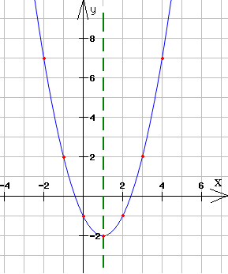
  x | –4 | –3 | –2 | 1 | 2 | 3 | 4
  y | 7 | 2 | 1 | –2 | −1 | 2 | 7

3 способ.
С помощью точек, имеющих ординаты равные коэффициенту с.
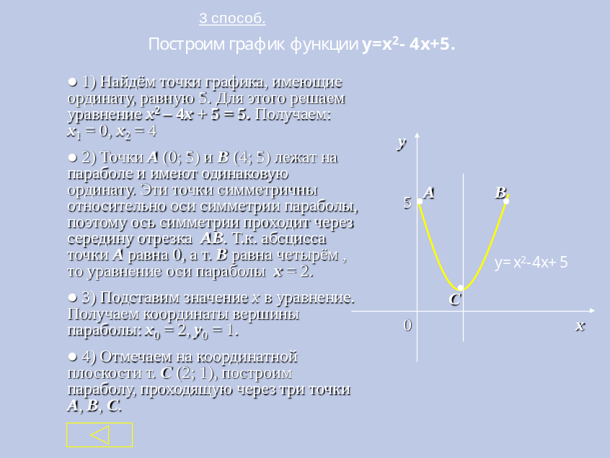

V. Физминутка.
1. Повороты головы вправо- влево, вверх- вниз, показываем смещение вершины параболы
у = – х² + 3, у = – (х – 2)², у = – х² + 6
у = х² – 5, у = (х + 1)², у = х² – 8.
2. Движения руками вверх- вниз, показываем направление ветвей параболы.
у = х² + 3, у = – (х – 2)² + 2 , у = х ² – 5,
у = – х ² + 6, у = (х + 1)² – 5, у = – х² – 8.

VI. Решение упражнений.
№ 121 (найти координаты вершины параболы)
№122 (построить график, выяснить свойства функции)
VII. Подведение итогов:
Ответьте на вопросы. Верно ли, что:
- Вершина параболы находится по формулам m = – $\frac{b}{2a}$, n = – $\frac{b^{2}-4ac}{4a}$
- При а > 0 ветви параболы направлены …
- При а < 0 ветви параболы направлены…
- Как называют точки пересечения параболы с осью Ох?

Домашнее задание: n.7, стр. 46 к.в.1 – 4 , №123, №124.

Рефлексия
стали друзьями, мы стали умнее,
Богаче на целый волшебный урок!
Нас знания делают выше, сильнее,
А дружба крепче и добрей.
Ты согласен, дружок?

- На уроке я работал активно / пассивно
- Своей работой на уроке я доволен / не доволен
- Урок для меня показался коротким / длинным
- За урок я не устал / устал
- Моё настроение стало лучше / стало хуже
- Материал урока мне был понятен / не понятен
- Домашнее задание мне кажется лёгким / трудным

Для меня урок был полезен / бесполезен
интересен / скучен

